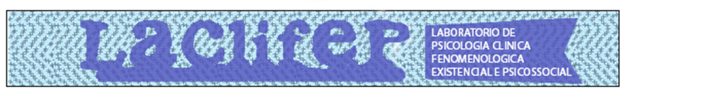

**PROGRAMAÇÃO DAS REUNIÕES DO LABORATÓRIO 2020.2**

Professoras: Ana Lucia Francisco | Carmem Barreto | Cristina Amazonas | Danielle Siqueira

|  |
| --- |
| **02 de SETEMBRO - 9h às 12h** |
| **REUNIÃO GERAL, APRESENTAÇÃO DA PROGRAMAÇÃO E CONTRATO DE TRABALHO** |
| **16 DE SETEMBRO** - **9h às 12h** |
| **CONFERÊNCIA COM PROF. DR. JESUS VASQUEZ (UFPE _ CONVIDADO)**  **TÍTULO: “A ANGÚSTIA NO TEMPO DA PANDEMIA E NA PANDEMIA DO TEMPO?”** |
| **07/10/2020 -** **9h às 12h** |
| **MESTRANDA DALVA CHAVES PEREIRA**  **TÍTULO DO PROJETO: “DESAPARECIDOS E DESAPROPRIADOS: da Ditatura à Pandemia, o luto de quem perdeu o direito de chorar”**  **Orientadora: Profa Dra. Maria Cristina Amazonas** |
| **21 DE OUTUBRO – 9h às 12h** |
| **DOUTORANDO FRANCISCO FRANCINETE LEITE JÚNIOR**  **TÍTULO PROVISÓRIO DA TESE: AQUENDA MONA!!! VAMOS CONVERSAR? Babados fortes, Bafos e Narrativas de Trajetórias de Profissionalização na Experiência da Travestilidade.**  **Orientadora: Profa. Dra. Maria Cristina Amazonas** |
| **28 DE OUTUBRO – 10h às 12h** |
| **DOUTORANDA MARIA DE LOURDES CORDEIRO DE ARAUJO BEZERRA**  **TÍTULO DO PROJETO: ANÁLISE DE UMA ESCUTA CLÍNICA DO TRABALHO QUE SE FEZ CARTOGRAFIA.**  **Orientadora: Profa. Dra. Ana Lúcia Francisco** |
| **04 DE NOVEMBRO**- **9h às 12h** |
| **JORNADA DE APRESENTAÇÃO DOS PROJETOS – MESTRADO** |
| **11 DE NOVEMBRO**- **9h às 12h** |
| **DOUTORANDO ADRIANO DE SOUZA BARROS**  **TÍTULO: AS TRANSVERSALIDADES DA CLÍNICA AMPLIADA: CARTOGRAFANDO EXPERIÊNCIAS JUNTO AO NÚCLEO AMPLIADO DE SAÚDE DA FAMÍLIA E ATENÇÃO BÁSICA – NASF-AB.**  **Orientadora: Profa. Dra. Ana Lúcia Francisco** |
| **18 DE NOVEMBRO**- **9h às 12h** |
| **DOUTORANDA ADELAIDE SUELY DE OLIVEIRA**  **TÍTULO DO PROJETO: PRODUÇÃO DE SENTIDOS SOBRE MASCULINIDADES POR JOMENS TRANS: entre acomodações, resistências e agências**  **Orientadora: Profa. Dra. Maria Cristina Amazonas** |
| **02 DE DEZEMBRO – 9h às 12h** |
| **MESTRANDA MARIA PAULA MACÊDO**  **TRABALHO: PRÁTICA PSICOLÓGICA E O FENÔMENO DA MATERNIDADE NO CONTEXTI DA UTI NEONATAL**  **Orientadora: Profa. Dra. Carmem Barreto**  **Co-orientadora: Profa. Dra. Danielle Siqueira** |
| **16 DE DEZEMBRO – 9h às 12h** |
| **FECHAMENTO - AVALIAÇÃO DO SEMESTRE E PROGRAMAÇÃO DE 2020** |